Ingeniería del Software II. Primer Parcial – 2016
Alumno: __________________________________ L.U. N° ____________________
Fecha:___________________ Prof. Emanuel Irrazabal ____ Prof. Laura Gómez Solis ____

Se desea sistematizar los campeonatos de Ajedrez de un club, para ello se necesita informatizar datos de los jugadores, asignación de las mesas, horarios y registración de resultados.
Se establecieron los siguientes requerimientos:
- Registro de jugador hasta un día antes de la fecha de inicio del campeonato, como fecha límite
- En las instalaciones del club un personal tomará sus datos contrastando con la documentación requerida para iniciar el registro y emitir la constancia de inscripción de acuerdo a los descuentos
- Una vez registrado el participante en un torneo específico (Torneo de Principiantes – Torneo de Expertos) debe pasar por la caja del club con la constancia donde abonará la inscripción al campeonato
- Una vez cerrada las inscripciones se procede al sorteo público para conformar la grilla del torneo, luego el encargado de asignar las mesas asigna una para cada partido y un horario
- Al finalizar cada partido un personal carga los resultados para determinar los rivales de los siguientes partidos
- Un jugador puede o no ser socio del club, si es socio se aplica un descuento a la inscripción
- El encargado de torneos podrá obtener reportes de los resultados de cada torneo como así también estadísticas de cada ronda.
- A cada participante se le asigna un número de jugador por torneo
- Los participantes no socios se deben registrar
Consignas:
- Construir el Modelo de datos indicando relaciones, cardinalidades y claves primarias y foráneas. Consideraciones: Respetar las formas normales: El modelo debe cumplir como mínimo la tercera forma normal. (3 puntos)
- Construir la mini especificación del proceso “Registrar Inscripción” (1 punto)
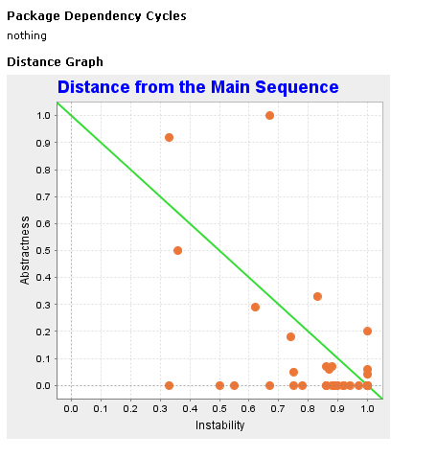
- Construir el Diagrama de Estructura del Proceso Registrar Inscripción (2 puntos)
- Dado el siguiente gráfico, responder (1 punto)
Qué representan los puntos marcados en el gráfico?
Qué información nos da el gráfico sobre un punto?
El diagnóstico, es bueno o malo?

Mini especificación. Registrar Inscripción
Por cada solicitud de inscripción
Ingresar DNI jugador
Verificar DNI jugador en JUGADORES
Si es jugador entonces
Verificar si es socio en SOCIOS
Si es socio entonces
Aplicar descuento
Sino
No aplicar descuento
Fin si
Sino
Registrar Jugador
Fin si
Asignar número al jugador
Mostrar torneos disponibles en TORNEOS
Seleccionar un torneo
Inscribir en torneo
Calcular monto de inscripción
Emitir comprobante
Fin solicitud

El punto marcado en el gráfico qué representa? un paquete.
Qué información nos da el gráfico sobre ese punto? el nivel de abstracción y de inestabilidad que presenta el paquete.
El diagnóstico, es bueno o malo? Es malo porque tiene mucha abstracción y a la vez mucha inestabilidad (es decir que el paquete se encuentra en un bajo nivel del árbol de estructura del módulo, con muchas relaciones, pero tiene muchas de sus clases abstractas). PUNTO MÁS ARRIBA del GRÁFICO


